**МИНИСТЕРСТВО ЦИФРОВОГО РАЗВИТИЯ, СВЯЗИ И МАССОВЫХ КОММУНИКАЦИЙ РОССИЙСКОЙ ФЕДЕРАЦИИ**

**Ордена трудового Красного Знамени федеральное государственное бюджетное**

**образовательное учреждение высшего образования**

**«Московский технический университет связи и информатики»**

Кафедра Математическая кибернетика и информационные технологии

Отчет по практической работе №4

по дисциплине «Введение в профессию»

Выполнил: студент группы БВТ2106

Чернега Денис Игоревич

Проверил: _________________

Москва, 2021

**Цель работы:** Изучение основ работы с базами данных.

**Задание:** Создание веб-приложения с регистрацией.

**Ход выполнения:**

1. Создаю проект в PyCharm.

2. Создаю файл req.txt. Устанавливаю все необходимое командой pip3 install -r req.txt.

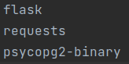

3. Создаю файл app.py, импортирую необходимые инструменты, создаю приложение и первый декоратор.

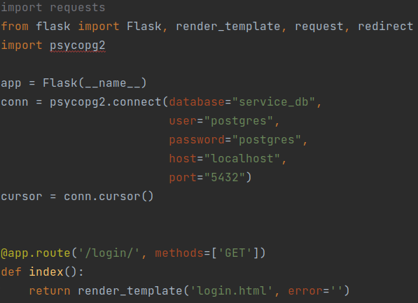4. Создаю директорию templates, а в ней файл login.html.

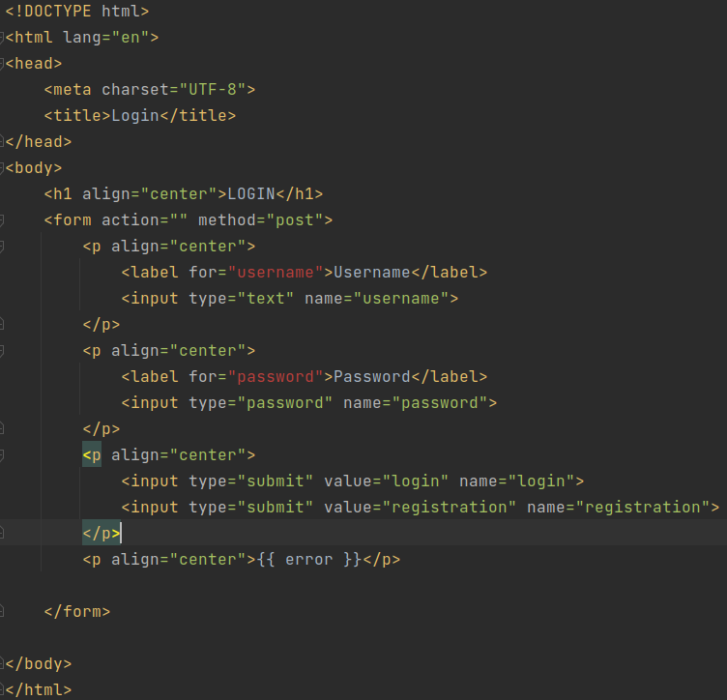

5. Устанавливаю PostgreSQL

sudo apt update

sudo apt install postgresql postgresql-contrib

sudo -u postgres psql

6. Создаю БД и подключаюсь к ней.

CREATE DATABASE service_db;

\c service_db

7. Создаю схему.

CREATE SCHEMA service;

8. Создаю таблицу

CREATE TABLE service.users (id SERIAL NOT NULL, full_name VARCHAR NOT NULL, login VARCHAR NOT NULL, password VARCHAR NOT NULL);

9. Заполняю таблицу.

INSERT INTO service.users (full_name, login, password) VALUES ('<Полное имя пользователя>','<логин>', '<пароль>');

10. Проверяю заполнение таблицы.

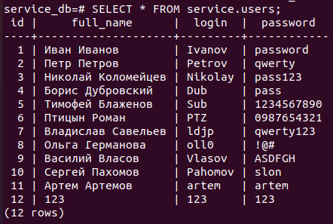

11. В app.py добавляю следующий код.

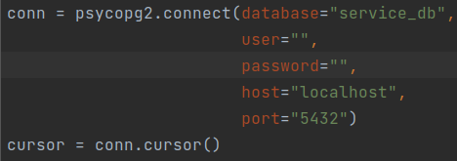

12. Добавляю новый декоратор.

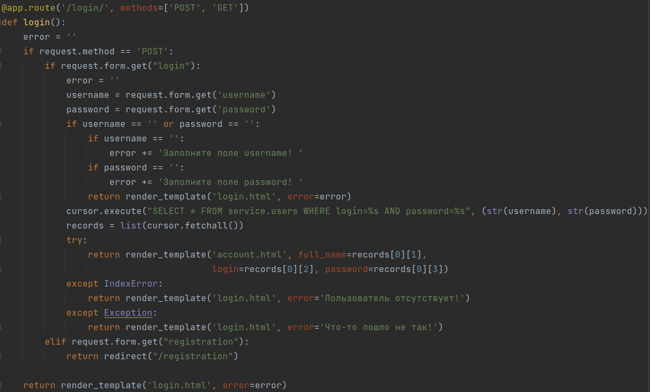

13. Создаю файл account.html в templates.

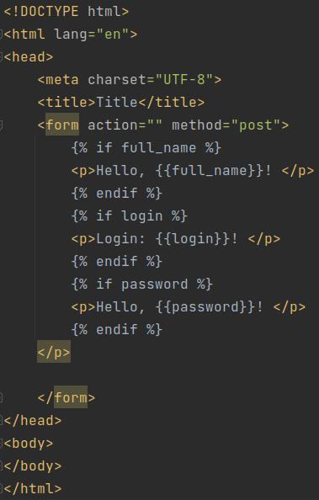

14. Удаляю первый декоратор.

15. Создаю registration.html в директории templates

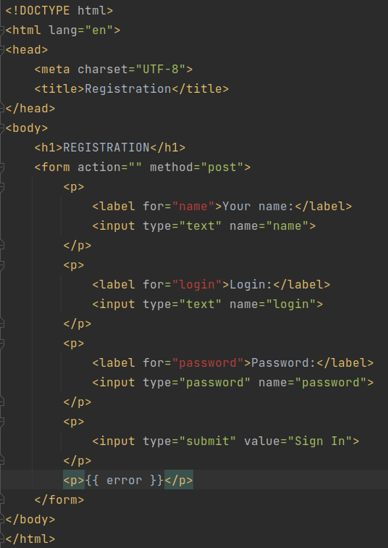 16.Добавляю декоратор, отвечающий за страницу registration.

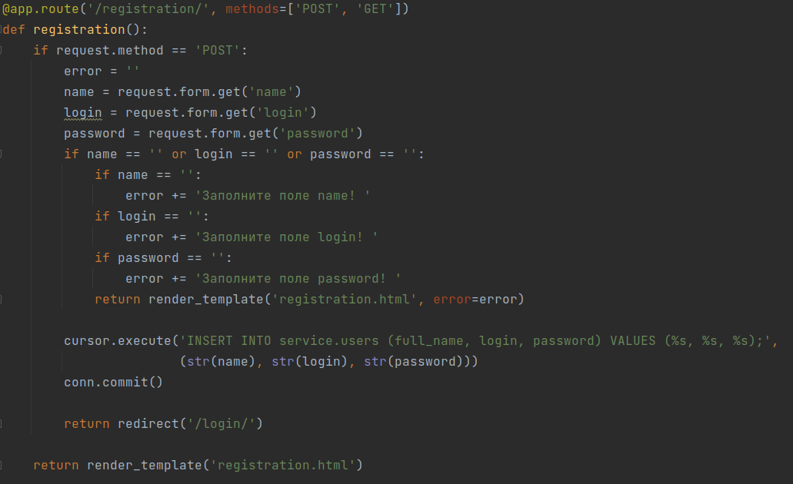

Вывод: В ходе выполнения данной работы я научился работать с базами данных в веб-приложениях.